POLSKI KLUB 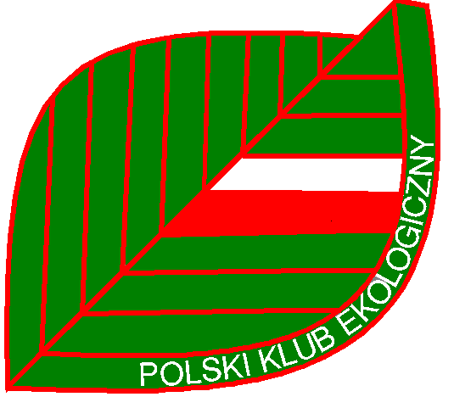 KOŁO MIEJSKIE EKOLOGICZNY W GLIWICACH

UPRZEJMIE ZAPRASZA NA:

XI GLIWICKI

KIERMASZ

EKOLOGICZNY

KIERMASZ ODBĘDZIE SIĘ

15 PAŹDZIERNIKA (W NIEDZIELĘ) W GODZINACH 10⁰⁰ – 16⁰⁰

W GLIWICACH, PRZY UL. AKADEMICKIEJ 2,

W HOLU WYDZ. GÓRNICTWA I GEOLOGII POLITECHNIKI ŚL.

Pomoc finansową na organizacje kiermaszu udzielili:

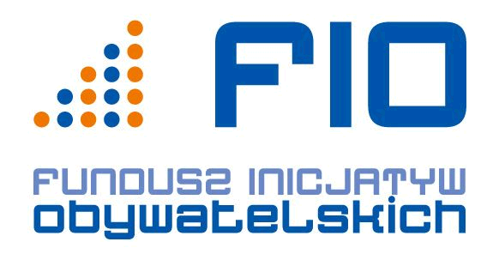 | FUNDUSZ INICJATYW OBYWATELSKICH, FIO  w Warszawie
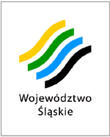 | ŚLĄSKI URZĄD MARSZAŁKOWSKI  w Katowicach
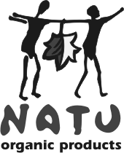 | HURTOWNIA PRODUKTÓW EKOLOGICZNYCH NATU  w Sosnowcu
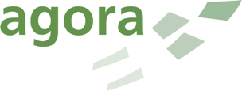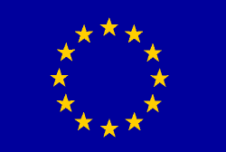  Project part-financed by EU  Projekt współfinansowany przez UE | AGORA –  Region Morza Bałtyckiego

OFERTA KIERMASZOWA:

- ZAKUPY EKOLOGICZNYCH PRODUKTÓW
ŻYWNOŚCIOWYCH I INNYCH
.
- KONKURS KONSUMENCKI Z NAGRODAMI

- INFORMACJE EKO-AGROTURYSTYCZNE

- SZKOLENIE HANDLOWCÓW,
ZAINTERESOWANYCH DYSTRYBUCJĄ
PRODUKTÓW EKOLOGICZNYCH

Dodatkowe informacje dotyczące kiermaszu
i szkolenia sklepów udzielane są:
w Sekretariacie Polskiego Klubu Ekologicznego
Koła Miejskiego w Gliwicach, przy ul Kaszubskiej 2 (wejście od ul. Akademickiej)
tel.: 32/ 231 85 91, e-mail: biuro@pkegliwice.pl

lub bezpośrednio u organizatorów:
tel. 32/ 231 04 55, e-mail: komet1@o2.pl

Pomoc pozafinansową udzieliło:
☼ Przedsiębiorstwo Komunikacji
Tramwajowej w Katowicach

